Дошкольный возраст – уникальный период развития человека, особый мир со своим языком, образом мышления, действиями. И спутником детства, безусловно, является игра.
Игра - это не просто развлечение, это творческий, вдохновенный труд ребенка, его жизнь. В процессе игры ребенок познает не только окружающий мир, но и себя самого, свое место в нем, стремиться научиться тому, чего еще не умеет. Играя, малыш накапливает знания, развивает мышление и воображение, осваивает родной язык, и, конечно же, учиться общению.
Общение невозможно без владения речью. Речь ребенка формируется поэтапно и на каждом речевом этапе решаются свои задачи речевого развития. Неоценимую помощь при этом оказывают речевые игры, которые делятся на группы в зависимости от направленности решаемой задачи.
- Игры для развития звуковой культуры речи.
- Игры для формирования грамматического строя речи.
- Игры для обогащения словарного запаса
- Игры для развития связной речи.
При проведении любой игры нужно помнить золотое правило: ребенку должно быть интересно и комфортно.
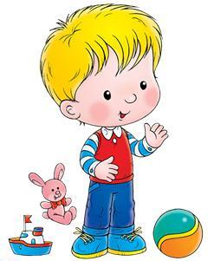
- Игры для обогащения
словарного запаса
Очень эффективно при проведении речевых игр использовать картинки, предметы, тогда представления ребёнка не будут абстрактными, отвлечёнными, а знания о реальных предметах и явлениях закрепятся и войдут не только в пассивный, но и в активный словарь, будут употребляться в речи.
Назови самый важный признак
земля (какая?) чёрная трава — зелёная
лёд — холодный волк — голодный
небо — синее мама — добрая
свет — яркий улыбка — весёлая
слон — большой заяц — трусливый
яблоко — спелое утюг — горячий
руки — сильные ножик — острый

Назови признаки
Назови как можно больше признаков, подходящих для предметов:
пальто - тёплое, пушистое, модное, теплое, драповое.
яблоко — волк —
шапка — слива —
сапоги — котёнок —
собака — слон —
масло — сад —
нож — танк —
носки — сахар —
карандаш — ведро —

Договори предложение
Когда идёт весёлая передача, мне ... смешно (весело).
Когда мамы нет дома, мне ... грустно (тоскливо). Здороваться нужно ... приветливо (доброжелательно).
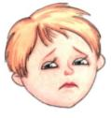
Когда мама приходит с работы, она выглядит ... устало (грустно).
Когда брата наказывают, он смотрит ... хмуро (печально).
В день рождения мне всегда ... радостно (весело).
Назови слово, противоположное по смыслу
Самолёт летит высоко, а жук ...
Дом близко, а лес ...
Озеро позади, а деревня ...
Книга справа, а альбом ...
Я пойду прямо, а ты иди ...
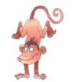
Подбери подходящее слово, обозначающее действие
Медведь, берлога. — Медведь спит в берлоге.
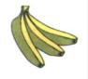
Кран, вода ... Каша, кастрюля ...
Обезьяна, банан ... Лиса, заяц ...
Чашка, пол ... Шуба, шкаф ...
Лягушка, болото ...
Назови, кто, чем занят
доктор лечит певец ...
учитель ... танцор ...
продавец ... фотограф ...
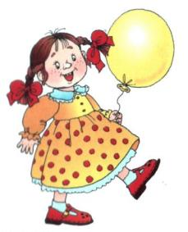
уборщица ... портной ...
строитель ... писатель ...
чертёжник ... офицер ...
режиссёр ... художник ...
пианист ... шофёр ...

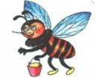
Назови, кто какие звуки издаёт
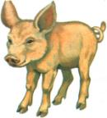
Утка - крякает, сверчок ... кукушка ... коза… волк ... собака ... комар ... муха … кот ... свинья ... лягушка ... змея ... ворона ... корова ... гусь … мышь ... курица ... соловей ... голубь ... сова ... воробей ... овца ... журавль ... медведь … ёжик.
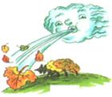

Подбери как можно больше
действий к предметам
ветер — дует, воет, свистит, ревёт;

снег — падает, сыплется, ложится, тает, скрипит, искрится;
собака — лает, рычит, догоняет, встречает, обнюхивает, кусает, прыгает, вертится, ласкается, скулит;
мышь — скребётся, шуршит, грызёт, крадётся, прячется, пищит;
слон — топает, трубит, шагает, отдыхает, торопится, жуёт;
вьюга — метёт, свистит, злится, завывает, заносит;
лягушка — квакает, прыгает, плавает, забирается, ловит;
огонь — горит, греет, обжигает, сжигает, сверкает, mигает;
карандаш — рисует, чертит, пишет, штрихует, обводит;
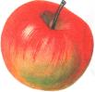
цветок — растёт, поднимается, расцветает, склоняется, пахнет;

яблоко — растёт, висит, наливается, поспевает, созревает,
медведь — ревёт, охотится, спит, ломает, ловит, пробирается;
дождь — идёт, моросит, льёт, капает, хлещет, поливает.
Назови, что делают
топор ... обогреватель ... пила … утюг ... метла … ворота ... скребок ... дверь ... нож ... свечка ... мельница ... магнитофон

молоток ... тостер ... ножницы ... сушилка ...

